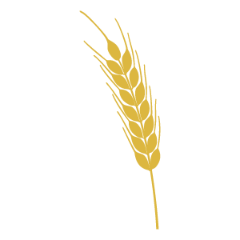
長寿そば
薬膳 雑穀そば

今や世界一の長寿大国になった日本。その理由を考えてみると、白米が主食になる以前の食生活にあるようです。もともと日本人は、雑穀や芋類を中心とする食生活でした。そんな理想的な健康食としての雑穀に目を向け、そば粉に8種類の雑穀米をブレンドして美味しい側を作りました。

その名も『薬膳 雑穀そば』
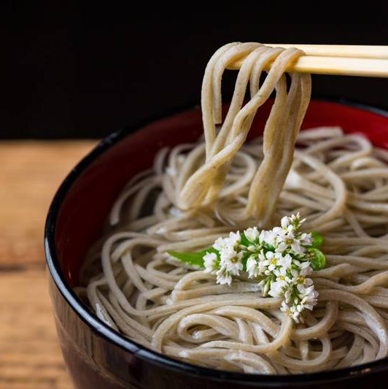
※白米に不足しがちな栄養素がたっぷり含まれています！
先着順ですので、お早めにお申し込み下さい。
ヘルシーフードジャパン 受注センターまで
TEL
0120-000-0000
のど越しにも自信あり!!
『薬膳雑穀そば』お試しセット
先着
20名様
限定
■押麦
大麦には食物繊維とビタミンB1が豊富
■玄米胚芽
ビタミンE・B1が豊富で“胚芽こそ米の命”と言われています。
■小豆
たんぱく質や鉄・食物繊維が豊富
■もちきび
カリウム・リンが豊富で雑穀類の中では、最も低カロリー
■大豆
“畑の肉”と言われるほど豊富なたんぱく質を含んでいる。
■白ごま
ビタミン・カルシウムが豊富で頭脳活動や神経の疲労に効果的。
■ハト麦
たんぱく質・ビタミンB1が豊富で、新陳代謝の作用が大きい。
■もちあわ
鉄・食物繊維が豊富で痩せた土地でも育つ生命力の高い穀物

